- 人物背包面板UI：
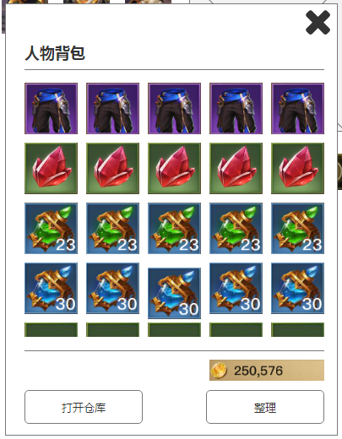
- 背包可以往下拉，一共可以显示20行

- 仓库面板UI：
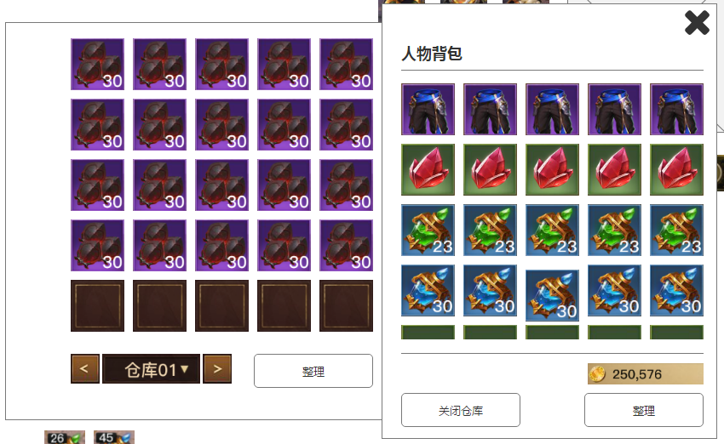

- 仓库可翻页
- 仓库可一键整理，把同类物品放置在一起

- 可装备、可使用类（药品、食物）道具点击显示面板
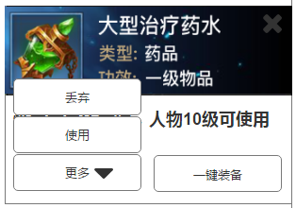

- 可使用类（经验书、技能书等）道具点击显示面板
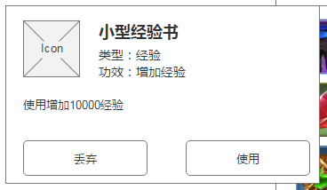

- 不可使用、不可装备类道具（兑换物品类）点击显示面板
